Приложение 1.
5 класс
Тема «Не станет ли Земля пустыней?»
Планируемые результаты освоения темы:
- анализировать и оценивать последствия деятельности человека в природе
Умения, характеризующие достижение этого результата:
- выявлять последствия деятельности человека для живых организмов и давать им оценку
- приводить доказательства (аргументация) необходимости защиты окружающей среды

1 вариант
Выбери один правильный ответ
(базовый уровень)
1. Опустынивание – это:
1) постепенное заболачивание засушливых земель
2) постепенное зарастание заброшенных земель лесом
3) постепенное превращение засушливых земель в пустыню
4) постепенное зарастание засушливых земель травами
Правильный ответ: 3
2. Одной из причин превращения плодородных земель в пустыню является:
1) увеличения числа солнечных дней в году
2) уменьшения количества выпадающих осадков
3) хозяйственная деятельность человека
4) увеличение площадей необрабатываемой земли
Правильный ответ: 3
3. Для предотвращения опустынивания земель следует:
1) разводить как можно больше овец
2) распахивать засушливые земли
3) сажать леса и сеять травы
4) уничтожить ядовитые грибы
Правильный ответ: 3
4. Как не допустить нарушения человеком равновесия в природе?
1) повысить интенсивность хозяйственной деятельности
2) увеличить продуктивность домашних животных
3) учитывать законы природы в хозяйственной деятельности
4) изучить биологию редких и исчезающих видов растений и животных
Правильный ответ: 3
Верны ли следующие утверждения?
5. А. Вырубка лесов приводит не только к уничтожению растений, но и к опустыниванию земель.
Б. При большом поголовье домашних животных на пастбищах рост и густота травостоя усиливается из-за повышения плодородия почвы.
1) верно только А
2) верно только Б
3) верны оба суждения
4) оба суждения не верны
Правильный ответ: 1
6. (повышенный уровень)
На реках, которые вливались в Аральское море, были построены сеть каналов для отвода воды на поля, на которых выращивали рис и хлопчатник. Площадь Аральского моря за последние 50 лет уменьшилась в три раза. Объясните причины данного явления и предположите, к каким последствиям это может привести.
Правильный ответ:
- по каналам вода из рек оттекает на поля, количество притекающей воды в море уменьшилось
- количество воды в море уменьшается, море мелеет, уменьшаются его размеры
- водные растения из-за нехватки воды погибают, погибает рыба, которая питалась растениями

Вариант 2.
Выбери один правильный ответ
(базовый уровень)
1. Опустынивание – это:
1) постепенное исчезновение растений и животных на данном участке земли
2) постепенное зарастание необрабатываемой земли растениями
3) осушение заболоченных земель человеком
4) постепенное превращение засушливых земель в пустыню
Правильный ответ: 4
2. К глобальным изменениям в природе может привести
1) увеличение численности отдельных видов животных и растений
2) опустынивание территорий
3) выпадение обильных осадков
4) зарастание лесом земель после лесного пожара
Правильный ответ: 2
3. Для предотвращения опустынивания земель следует:
1) отказаться от распашки плодородных земель
2) отказаться от хозяйственного использования засушливых земель
3) сеять травы и сажать леса
4) проводить искусственное орошение засушливых земель
Правильный ответ: 3
4. Как не допустить нарушения человеком равновесия в природе?
1) создать высокоурожайные сорта растений
2) осваивать новые земли
3) увеличить количество домашних животных
4) учитывать в хозяйственной деятельности законы природы
Правильный ответ: 4
Верны ли следующие утверждения?
5. А. Травы и леса защищают почву от разрушения
Б. Сшибая грибы или прихлопывая насекомое, мы обедняем окружающую среду
1) верно только А
2) верно только Б
3) верны оба суждения
4) оба суждения не верны
Правильный ответ: 3
6. (повышенный уровень)

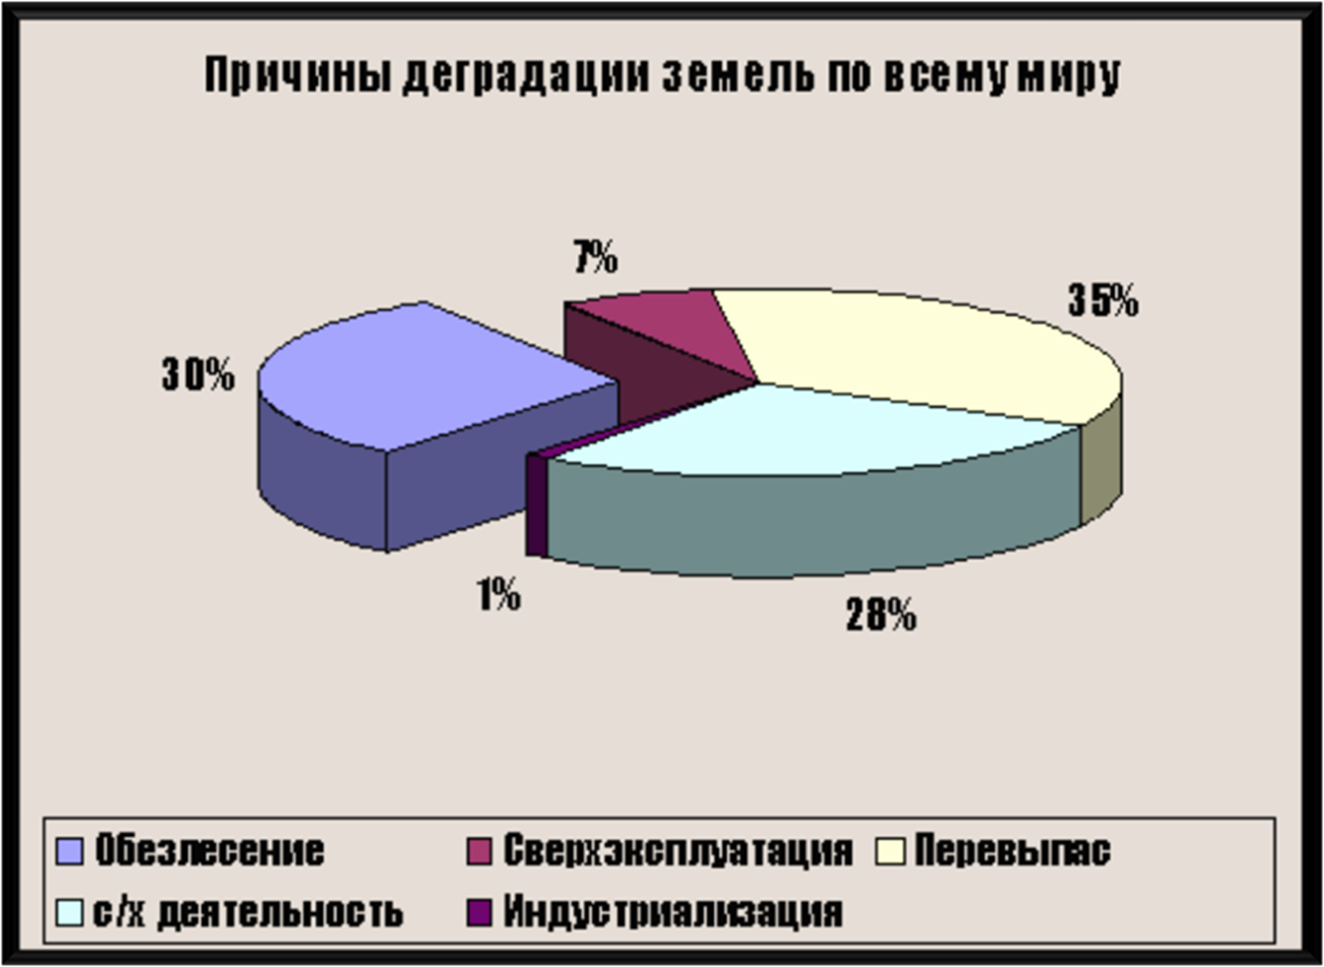
Изучи диаграмму. Опираясь на её содержание, дай краткие письменные ответы на вопросы.
1. По какой причине чаще всего во всём мире происходит разрушение земель?
2. Помимо разрушения земель, какими ещё могут быть последствия вырубки лесов?
3. В решение какой проблемы ты можешь участвовать уже сейчас?
Правильный ответ:
- чаще всего земли разрушаются из-за перевыпаса на них скота
- последствиями вырубки леса могут также быть гибель животных, которые лишатся дома и места добывания корма; уменьшится количество кислорода, поступающего в атмосферу
- я могу участвовать в посадке леса

